深 圳 大 学

实 验 报 告

课程名称： 数据库系统

实验序号： 实验4

实验名称： 数据库设计

学 号： 2022150221

姓 名： 何泽锋

实验完成日期： 2024 年 12 月 14 日

一、实验目的：
1、掌握数据库设计方法；
2、了解概念模型、逻辑数据模型和物理数据模型之间的关系和不同；
3、掌握使用高级语言访问、操作数据库，加深对前后台数据交互的理解。

二、实验要求：
1. 确定选题，并进行需求分析，用高级语言实现一个小型数据库应用系统 ；
2、完成一个小型系统的数据库设计，绘制 E-R 图；
3、 将 E-R 图转成逻辑数据模型和物理数据模型，导出 sql 脚本，创建数据库，E-R 图至少包括 8 个实体和 7 个联系； 设计至少 1 个视图、1 个索引（非主键、非外键索引）、1 个触发器、1个 存储过程或存储函数（视图、索引、触发器、存储过程或存储函数可以直接在DBMS 中创建，不一定要在 pdm 图的时候创建）；
4、需要考虑关系完整性约束：主键约束、外键约束、空值约束；
5、数据库使用 MySQL；
6、编程语言不限；
7、考察重点是数据库设计、前后台数据交互。图形界面是必须的，以简单明了为上。

三、实验设备：
计算机、数据库管理系统如php，mysql 等软件。

四、实验内容
1、实验选题
（1）本次实验选择完成的数据库系统为校园失物招领平台
（2）已实现功能：
<用户功能>
·用户注册、用户基本信息的增删改查；
·用户可在平台发布丢失或拾取物品；
·用户可查询浏览丢失或拾取物品，发起物品领回单；
·用户可对某个领回单进行投诉
·用户可查看系统通知
<管理员功能>
·管理员浏览领回单，将冒领者加入冒领失信名单；
·管理员可处理投诉；
·对于多违规和被投诉的用户，管理员可将其加入失信名单，冻结其账号；
·管理员可以发布系统公告

2、数据库设计
（1）结合所选题目设计了如下的表，共有8张表，8个关系：
·用户表：记录用户基本信息，包括编号、密码、用户类型等
·用户登录表：记录用户登录信息，包括登录用户的编号、时间以及是否登录成功等
·系统通知表：记录管理员发布的系统通知，包括标题、发布日期、有效期限等
·物品表：记录丢失/拾取的物品相关信息，包括物品名称、类别、地点、时间等
·认领记录表：记录认领人的相关信息，包括编号、时间、是否通过认领等
·投诉表：记录投诉信息，包括投诉类型、原因以及处理状态等
·失物名单表：记录丢失的物品的相关西悉尼，包括丢失原因等
·贵重单征表：记录贵重物品，填写贵重物品的额外领取说明
（2）E-R图设计
①概念数据模型（CDM）
首先是CDM的设计，需要创建实体（表），并明确各个表的字段信息及其数据类型。同时也需要明确每个表的主键、不可为空等，此处举例<失物名单表>，可以看到其主键为品名编号，在字段名后会标记为<pi>，其次在用户编号处会有<M>标记，这是不可为空的标记，结合用户表的主键可以知道这是外键约束。其余表的设计与关系如下图所示：
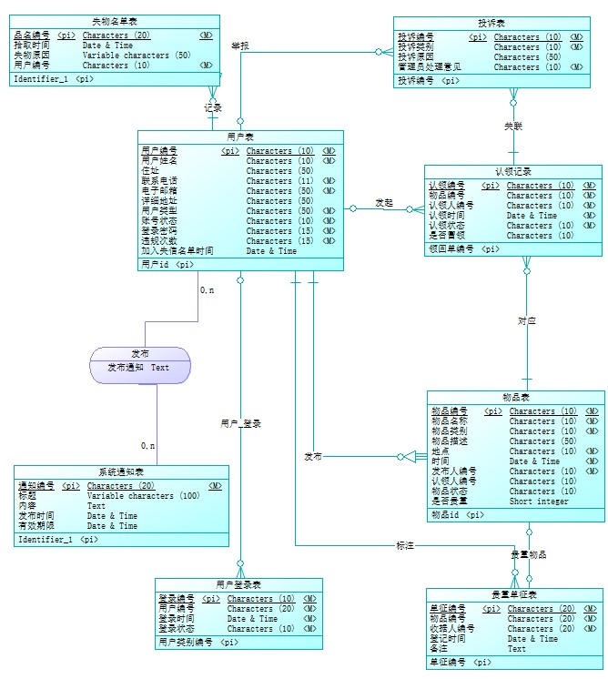
图1 CDM
②逻辑数据模型（LDM）
设计好CDM后通过Check Model功能可以检查设计是否有误，确认无误后可将CDM转为LDM，对比CDM和LDM可发现，LDM会自动识别表之间的外键关系，当连接的表之间存在同code且数据类型一致的字段时，作为主键的字段在另一个表中会被视为外键，对于不同类别的字段存在如下标注：“#”为主键、“*”为不可为空、“○”为原表中的其他字段（可以为空的字段）
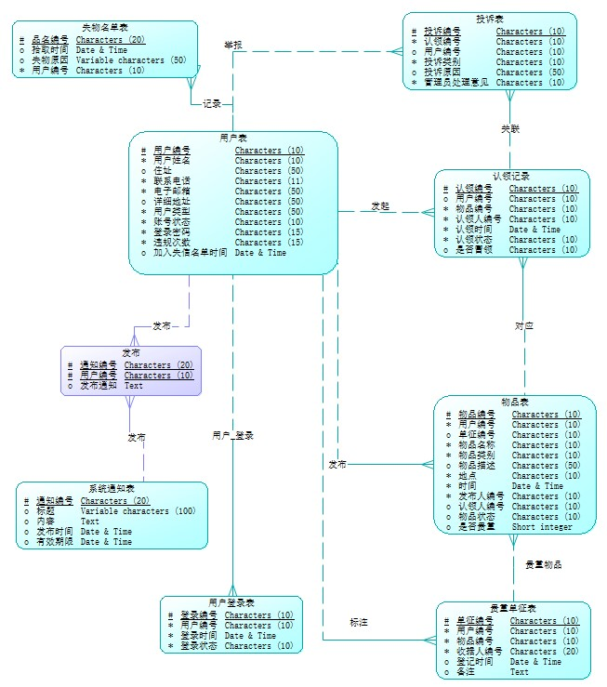
图2 LDM
③物理数据模型（PDM）
将LDM转为PDM，此时需要选择数据库类型，本次实验规定使用MySQL，转换完后会在PDM显示表的字段名以及表的关系，除此之外PDM还有其他功能，以下为全实现后的PDM，后文中将介绍如何加入视图、触发器、存储过程等功能
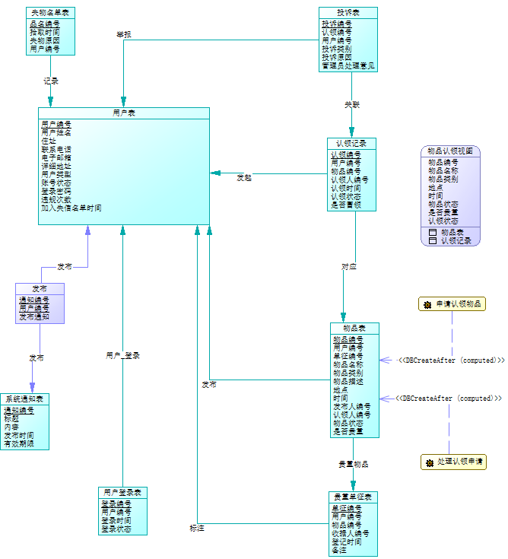
图3 PDM
·添加视图：在PDM中可以选择添加View，设置好视图的Name以及Code后需要使用SQL语句实现视图的创建，具体来说是通过SELCET等语句选择需要在视图中显示的字段信息，，如图所示选择了物品表以及认领记录表中的部分信息组成了视图
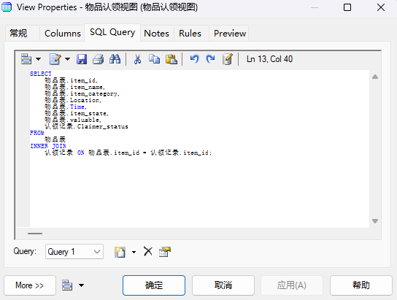
图4 创建视图
·添加触发器：触发器是当表进行了一定变化（插入、删除、更新操作）时自动执行的语句，此处在用户表中添加了违规次数更新的触发器，当违规次数大于等于3次时会自动将用户列入失信名单
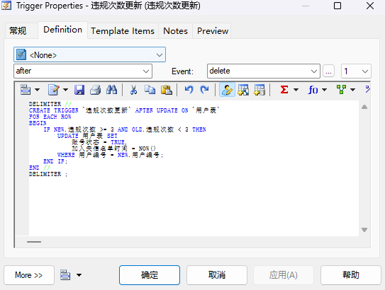
图5 创建触发器
·添加存储过程：存储过程可以简单理解成函数，当指定的参数进行了一定操作时会调用存储过程，本次实验添加了三个存储过程，分别是“处理认领申请”、“申请认领物品”以及“生成用户编号”
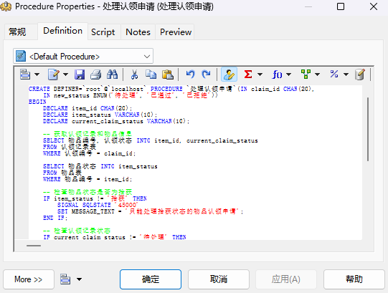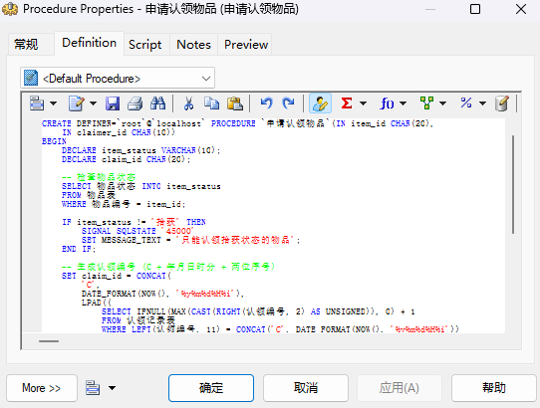
图6 创建存储过程
·定义索引：对于每个表点击进入后选中Indexes功能可以设置其索引，除了主键、外键以外，还设置了非空约束等
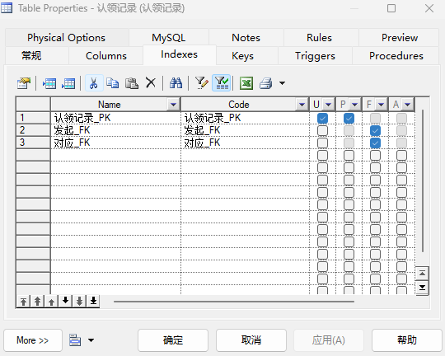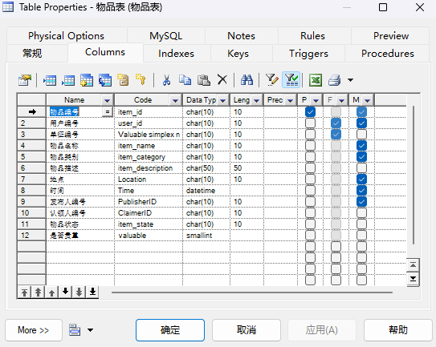
图7 定义索引
（3）导出数据库
·选中生成数据库功能，并导出当前数据库
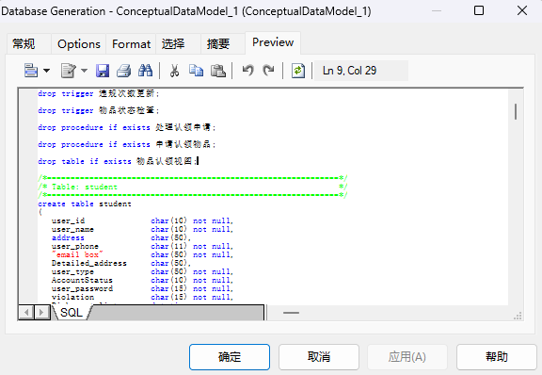
图8 生成数据库
·连接MySQL测试数据库语句是否正确，具体导入连接过程此处不在详细说明，需要注意的是连接是需要打开本地的数据库，否则会连接失败
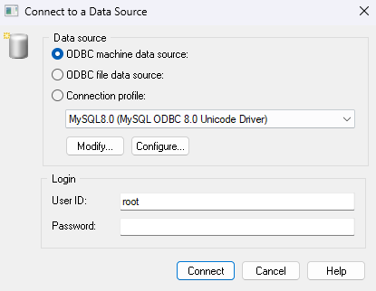
图9 连接数据库
·连接数据库成功，并成功运行
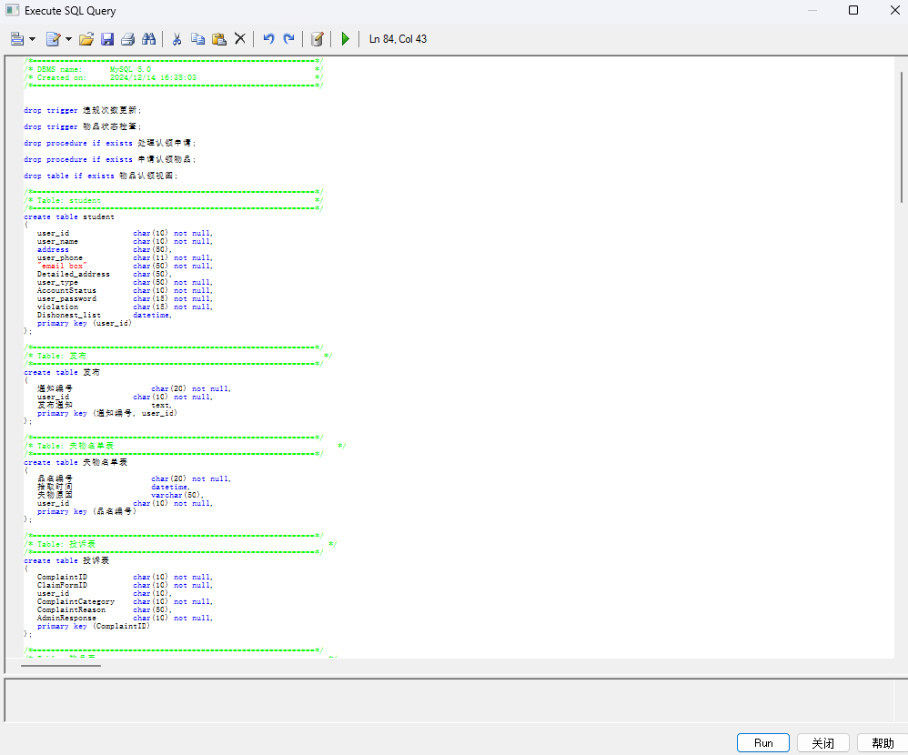
图10 成功连接数据库
3、修改数据库并添加前端
（1）修改数据库
对前面导出的sql文件进行修改，使得数据库更加完善，如图为修改后的投诉表，数据类型等信息标注的更加完善，同时在创建时插入了部分信息用于测试表的功能
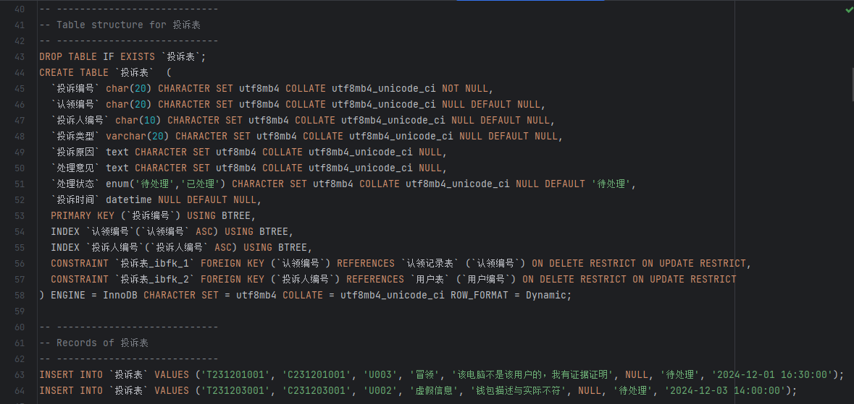
图11 修改sql文件
（2）设计前端
此处简单介绍前端的实现以及其功能，对于代码部分不做过多展示
·用户角色：此处设计了两种用户角色，分别为普通用户和管理员用户，对于普通用户可以通过前端的“注册”功能进行注册，对于管理员用户不设注册功能，数据库初始化时会配备一个管理员用户，若有需要也可通过数据库进行插入，如下图分别为登录和注册的页面
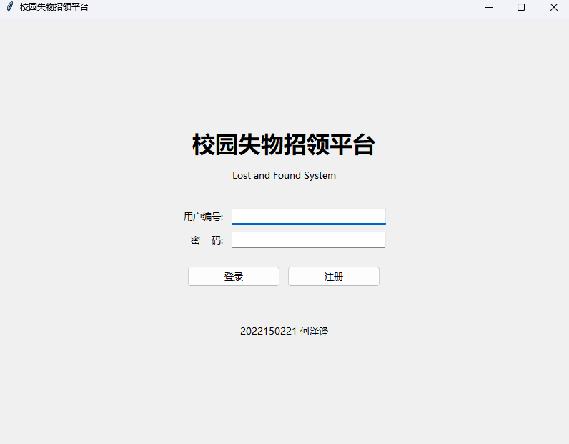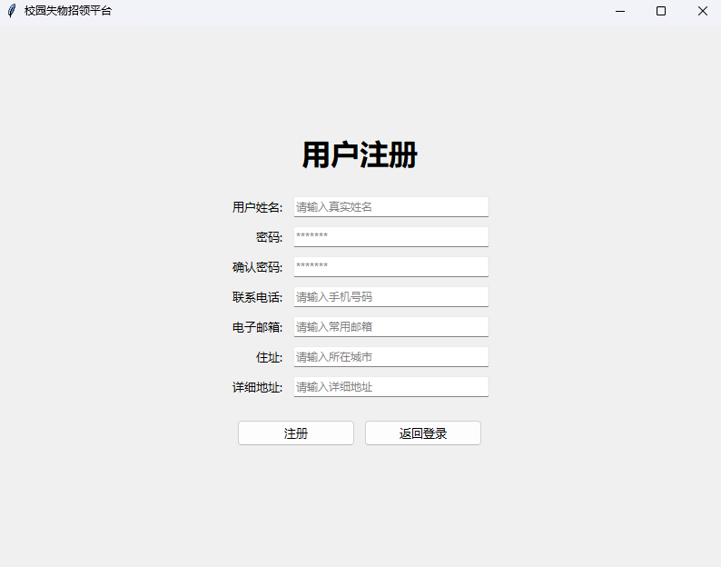
图12 用户登录界面 图13 用户注册界面
·用户界面：对于普通用户和管理员用户设计了不同的功能页，相同之处在于所有用户都可以查看失物列表、报失/拾获、个人信息，如下图所示，展示了部分丢失或拾获的物品。不同之处在于普通用户界面可以查看自己的认领记录和系统通知，而管理员页面存在管理功能
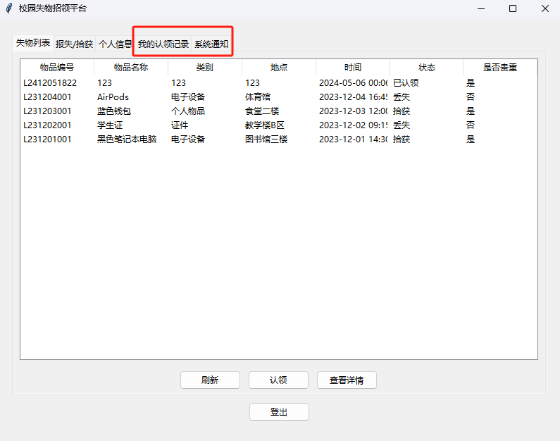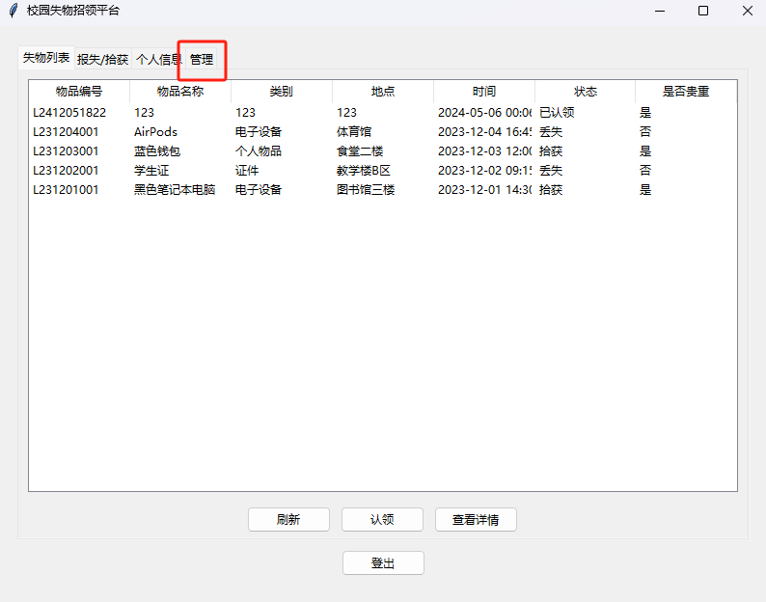
图14 普通用户界面 图15 管理员用户界面
·管理员功能页：管理员功能页还具有其他众多功能，可以通过或拒绝用户的认领，也具有处理投诉、冻结用户账号、发布通知等功能
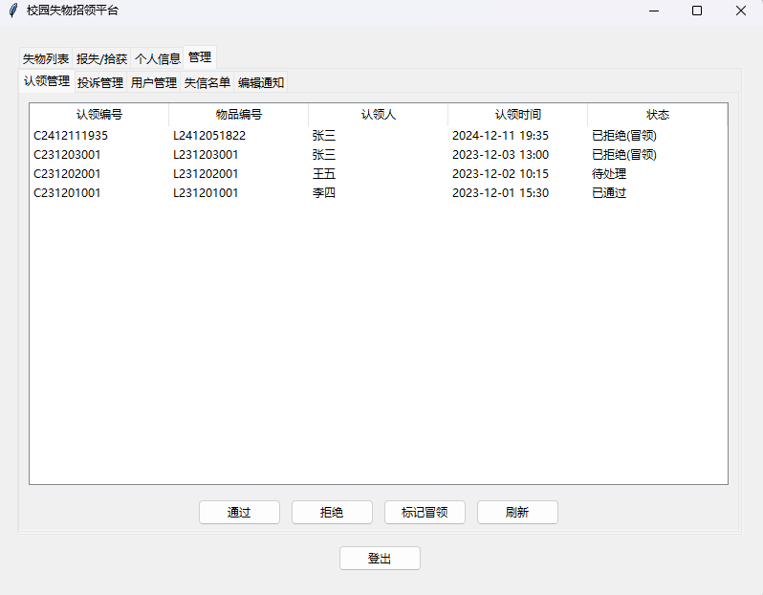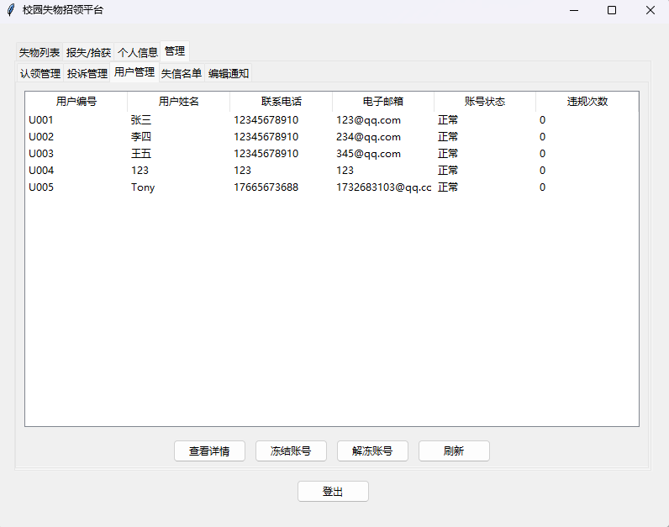
图16 认领管理界面 图17 用户管理界面
·部分代码展示：如图为登录后界面的主要框架代码，可以看到对普通用户和管理员用户的部分界面做了区分，确保了其不同职能
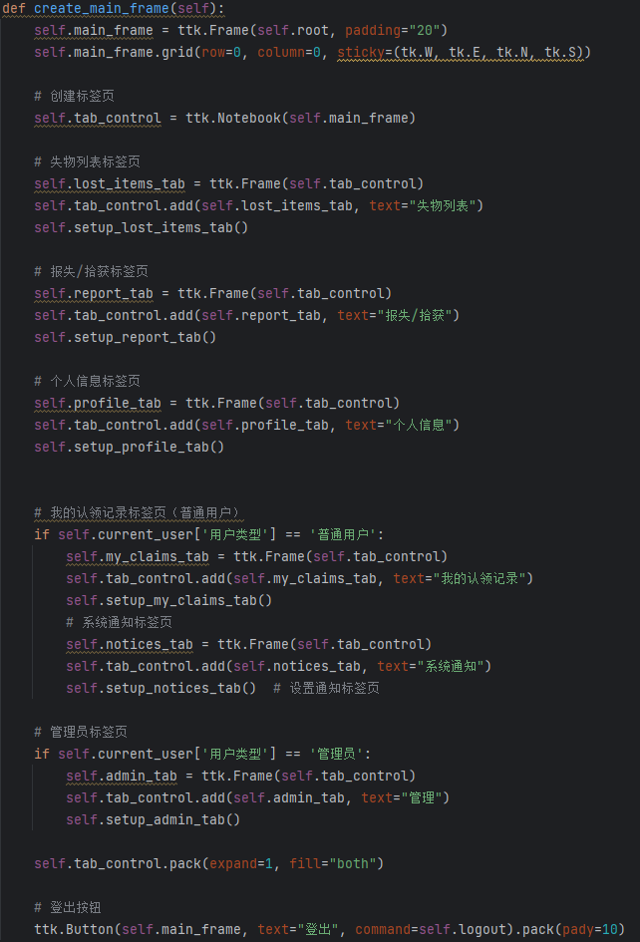
图18 创建主界面代码

五.问题分析（碰到什么问题，如何解决）
E-R图设计问题：在刚开始设计E-R图时，CDM转为LDM的时候部分表会添加一些已有的信息，比如已有用户编号，会添加用户编号2，分析后发现是因为两个表字段设置时字段名虽然是一致的，但code和数据类型（长度）出现不同，导致LDM没将两个字段视为主外键。解决方式为将字段设置的完全一样即可
存储过程问题：对于存储过程的编写不熟悉，导致存储过程导入到数据库时多次报错，
在网上查询了许多存储过程的资料，学习编写方式，成功解决bug问题
PowerDesigner连接MySQL：刚开始下载了64位的驱动，安装发现无法导入到PowerDesigner中，搜索后发现需要实验32位驱动，修改后成功扫描到驱动，创建MySQL的数据源，尝试连接本地的MySQL数据库出现连接失败，检查后发现是没有打开WampServer导致
前端设计：实验使用python的Tkinter设计前端，但没有学习使用过该GUI设计，因此在编写时也遇到了一定的困难，借助网络资料和大语言模型成功设计了该前端，能正常连接数据库并实现众多功能。

六.实验心得
在本次实验中，选择了校园失物招领平台作为数据库系统的设计项目。通过这个过程，我学会了如何进行需求分析。设计了8张表，涵盖了用户、物品、认领记录等多个实体，以及它们之间的关系，对概念模型、逻辑数据模型和物理数据模型之间的关系和不同有了深刻的认识。

在实验过程中，遇到了不少挑战。在设计E-R图时，由于字段设置的不一致，导致逻辑数据模型中未能正确识别主外键关系。通过仔细分析和调整字段设置，解决了这个问题。此外，对存储过程的编写也不太熟悉，通过查阅资料和不断尝试，最终成功解决了存储过程中的错误。连接数据库时，遇到了驱动兼容性的问题。通过搜索和尝试，我找到了正确的驱动，并成功连接到了MySQL数据库。
本次实验不仅考察了对本学期数据库相关概念知识的了解和应用，更学会了将所学应用于实际中，培养了解决实际问题的能力。通过前后端交互的方式，更深入的理解了开发应用的过程。

七.诚信承诺
本组成员郑重承诺在项目实施的过程中不发生任何不诚信现象，一切不诚信所导致的后果均由本组成员承担。

签名（手签，数字上传）：

指导教师批阅意见：

成绩评定：

指导教师签字：
年 月 日

备注：

